Viernes
12
de noviembre

Tercero de Primaria

Lengua Materna

¡Con los signos de puntuación te entiendo!

Aprendizaje esperado: Corrige sus textos para hacer claro su contenido.

Énfasis: Uso de puntos, comas, mayúsculas, guiones largos, signos de admiración y de interrogación.

¿Qué vamos a aprender?

Aprenderás sobre la corrección de textos: Uso de signos de puntuación.

Descubrirás que los signos de puntuación son importantes para hacer claro el contenido de los textos, por lo que utilizarás puntos, comas, mayúsculas, guiones largos, signos de admiración y de interrogación en nuestras redacciones.

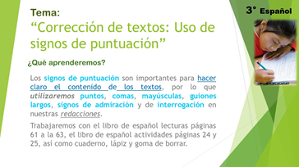

En la clase pasada identificaste otra característica importante para dar sentido a las expresiones en los chistes y en cualquier texto escrito, los signos de admiración y de interrogación ¿Recuerdas para qué sirven?

Con el uso de los signos de admiración, al inicio y al final de una palabra u oración se expresa asombro, alegría, enojo o queja, mientras que los signos de interrogación indican que es una pregunta.

¿Qué hacemos?

Revisa tu libro de Español Lecturas páginas 61 a la 63. Lee con atención la historia de “El caracol”, puedes pedir a algún miembro de tu familia que te ayude con la lectura conforme escuches la lectura, identifica cómo los signos de puntuación que se mencionaron hacen comprensible el texto; enseguida, ubícalos en el libro y enciérralos con el color de tu preferencia o puede ser con lápiz, cuando encuentres mayúsculas y oraciones interrogativas o exclamativas, subráyalas; si no tienes el libro, solamente identifícalos en la imagen y puedes escribirlos en tu cuaderno.
https://libros.conaliteg.gob.mx/20/P3LEA.htm?#page/61

Identifica la importancia de los signos de puntuación en el texto, enciérralos, subrayas mayúsculas, así como oraciones interrogativas y exclamativas.
Si tienes a alguien que te pueda ayudar a leer la lectura, estaría muy bien para que identifiques la entonación de los signos.

¿Pudiste identificar cómo los signos de puntuación logran que el texto sea comprensible?

Para que te quede aún más claro, juega a combinar los signos de puntuación, lee la pregunta sin signos de interrogación, se escucha raro, además de que la lectura pierde el sentido.

Ahora cambia un signo de puntuación, por ejemplo, no escribas un punto o una coma y lee de corrido ¿Qué te pareció? Suena extraño.

Recuerda esto siempre que leas en voz alta.

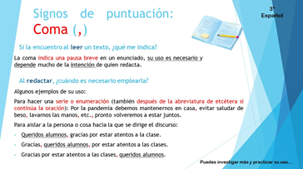

Ahora, ¿En qué página de la lectura, encuentras la mayor parte del discurso directo, así como las oraciones interrogativas y exclamativas?

En la página 62. En la página 63 nada más aparece un diálogo del elefante.

En la primera página de la lectura el narrador es quien cuenta la historia, es decir, está redactado en discurso indirecto.

¿Te diste cuenta cómo al encontrarte con una coma (,) en el texto, hacía una pausa breve en la lectura? recuerda para qué utilizas este signo de puntuación.

Lee la imagen: “La coma indica una pausa breve en un enunciado, su uso es necesario y depende mucho de la intención de quien redacta”

Toma un diálogo de la lectura, coloca la coma en diferente punto y observa qué pasa (escribe en tu cuaderno los ejemplos).

- Sí lo recibí, mi señor, y enseguida me puse en camino.
- Sí lo recibí y enseguida me puse en camino, mi señor.
- Mi señor, sí lo recibí y enseguida me puse en camino.

¿Qué puedes observar?

La idea sigue siendo la misma, nada más que en diferente orden.

En estos ejemplos puedes ver el uso de la coma para aislar, en este caso, al personaje hacia el que se dirige el discurso.

¿Te imaginas qué pasaría si olvidas colocar los signos de puntuación en tus textos?

Para averiguarlo, revisa tu libro de Español Actividades en la página 25, el apartado se llama: ¡A escribir chistes! copia en tu cuaderno el chiste que aparece en dicha página.
https://libros.conaliteg.gob.mx/20/P3ESA.htm?#page/25

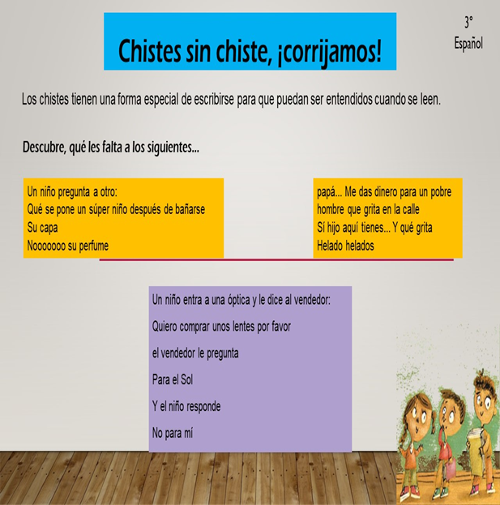

¿Qué les hace falta a los chistes?

¡Los signos de puntuación!

Le hacen falta los signos de puntuación, seguro al leerlos, así como están, ¿Te causó gracia?

No, de hecho, si los lees resultan aburridos y no se entienden.

Ahora tienes 2 minutos para leer nuevamente cada chiste y colocar las mayúsculas, las comas, los guiones largos, los signos de interrogación y de admiración en el lugar correspondiente, de tal manera que cada chiste se entienda y cause gracia; realiza la corrección en tu cuaderno.

Verifica que se hayan colocado los signos de puntuación en cada uno de los chistes, observa el antes y el después.

Los signos ortográficos cambian mucho la redacción.

Lee de nuevo cada chiste, con las correcciones que has realizado.

¿Notas lo importante que son los signos de puntuación al redactar?

Observa la imagen para que observes como cambian con los signos de puntación.

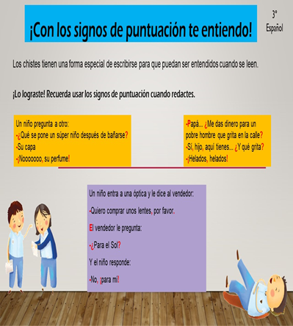

Sabes la importancia de los signos de puntuación para hacer un texto comprensible, escribe dos chistes más, haciendo uso de ellos, fíjate en los ejemplos.

¿Qué tal quedaron tus chistes? ¿Puedes leer los dos que escribiste?

– Jaimito, define “telepatía”.
– Aparato de TV para la hermana de mi mamá.

- ¿Cuál es el colmo de un panadero?
- Que su hija se llame Concha.

Ahora que sabes cómo corregir la puntuación, ¿Qué más les hace falta a los chistes para que provoquen risa y se comprendan mejor?

¡Dibujos!

Realizar los dibujos para cada chiste, recuerda que las imágenes complementan el texto.

Echa a volar tu imaginación, al leer un texto también puedes apoyarte en las imágenes que este contenga, recuerda que las imágenes también se leen, también nos dicen algo.

Observa cómo han quedado los chistes ya corregidos, ahora cualquier persona que los lea seguramente o a quien tú se los leas, se divertirán escuchándolos ¿A quién de tu familia le contarás los chistes que has escrito?

Si no has terminado de hacer los dibujos, puedes concluirlo en cuanto tengas más tiempo y si hablas más de una lengua, será maravilloso que escribas al menos un chiste utilizando tu lengua materna.

No olvides compartir el trabajo realizado con tus compañeras y compañeros de clase y con tu maestra o maestro, intercambien sus chistes y escriban aquellos que les guste para seguir aumentando su colección, ya que en las próximas clases los volverás a ocupar.

Recuerda que las actividades que realizaste las puedes encontrar en las páginas 24 y 25 del libro de español actividades.

https://libros.conaliteg.gob.mx/20/P3ESA.htm?#page/24

Para reflexionar:

¿Qué aprendiste?
Aprendiste a corregir lo que escribes, utilizando los signos de puntuación para que se entienda el texto.

A lo largo de las sesiones anteriores, has aprendido diferentes signos que te permiten darle un sentido a tus textos, por ejemplo, los guiones largos en los discursos directos, los signos de exclamación e interrogación o el punto para finalizar una idea.

Recordaste el uso de estos signos de puntuación, que te ayudan a hacer claros y comprensibles los textos escritos.

Puedes revisar los trabajos escritos que hasta ahora has realizado en tu cuaderno, y hacer las correcciones necesarias.

Si te es posible consulta otros libros y comenta el tema de hoy con tu familia.

¡Buen trabajo!

Gracias por tu esfuerzo

Para saber más:

https://www.conaliteg.sep.gob.mx/

